СРЕДСТВА ИНДИВИДУАЛЬНОЙ МОБИЛЬНОСТИ  Грядут изменения в ПДД, способные поменять жизнь не только автовладельца и водителя автобуса, но и даже владельца самоката?  Вводится новое понятие – СИМ, то есть средства индивидуальной мобильности.  «Средство индивидуальной мобильности» – устройство на колесах, передвигающееся посредством электродвигателя или мускульной энергии человека  К ним относятся ролики, самокаты – обычные и электро, скейтборды, моноколеса, сегвеи.  Делая ребёнку такой подарок, подумайте, нужен ли он?  Подростки гоняют по дорогам на мопедах, скутерах, СИМах. А ведь на лица, использующие средства индивидуальной мобильности для передвижения по проезжей части, возлагаются общие обязанности водителя транспортного средства.  Мы должны понимать, что это очень опасный вид транспорта. При столкновении автомобилей, человек, находящийся в салоне, защищён каркасом автомобиля, ремнём, подушкой безопасности. При столкновении с мопедом, велосипедом, средством индивидуальной мобильности все участники движения получают самые серьёзные травмы, порой не совместимые с жизнью.  Уважаемые родители, помните, что ответственность за управление ребёнком СИМом и за его техническое состояние лежит на вас.  Мы катаемся на скейтах,  Роликах и самокатах,  Гироскутерах, моно-колесах.  А по правилам, ребята?  Мы должны понять, что СИМы –  Средства транспортные тоже!  Знанье правил их вожденья.  Жизни сохранить поможет!  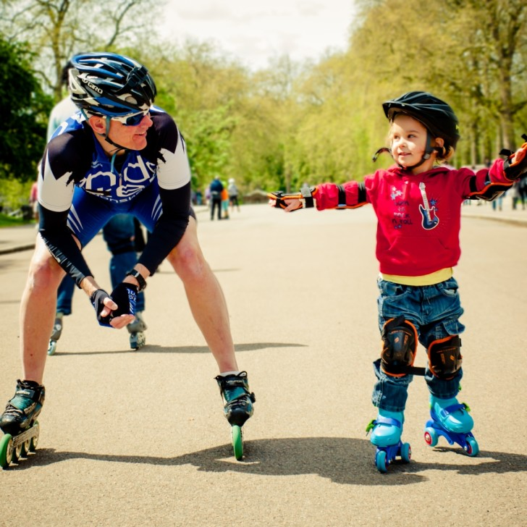 |  | Правила вождения средств индивидуальной мобильности  1. Дети до 7 лет катаются только на пешеходных и велодорожках и только со взрослыми  2. С 7 до 14 лет – то же самое, но уже самостоятельно  3. С 14 лет разрешается выезжать на тротуар.  4. Однако у пешеходов право преимущества сохраняется  5. Максимальная скорость владельцев СИМ – 20 км/ч.  6. В тёмное время суток владельцы СИМ надевают светоотражатели  7. Использовать шлем и специальное снаряжение  8. Выезд на проезжую часть для всех СИМ без электромотора запрещён!  Запомни эти знаки!  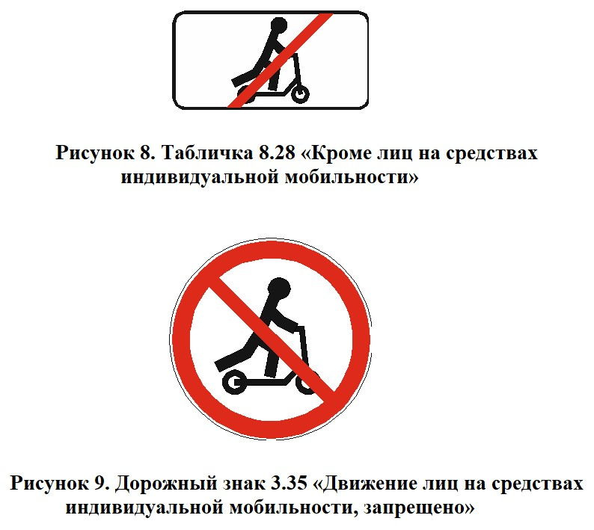 |  | Буклет-инструкция по эксплуатации средств индивидуальной мобильности  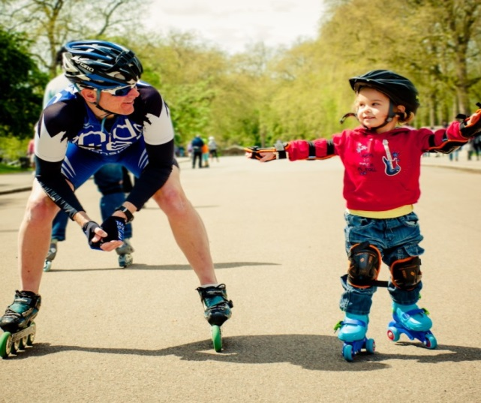  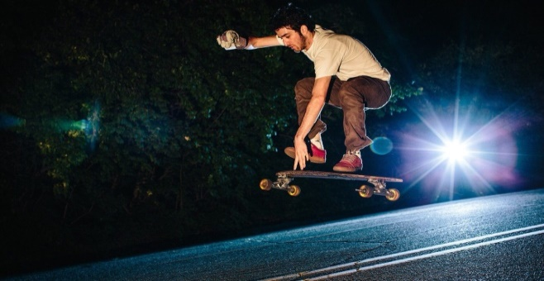  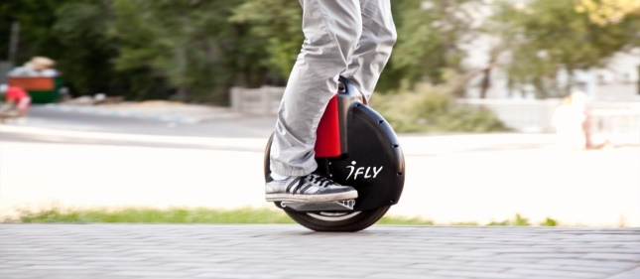  Знаки «Движение запрещено», «Движение на велосипедах запрещено», «Обгон запрещён», а также знак «Дорога с полосой для велосипедистов» распространяются и на СИМ.  Планируется появление знака 3.35 «Движение лиц на средствах индивидуальной мобильности запрещено»  СИМ должно быть оборудовано тормозом, звуковым сигналом, световозвращателями белого цвета спереди, оранжевого или красного цвета с боковых сторон, красного цвета сзади, фарой (фонарём) белого цвета спереди, которая в тёмное время суток или в условиях недостаточной видимости должна быть включена.  Если владельцы СИМ оказываются на краю проезжей части, они должны вести своё средство передвижения рядом с собой, следуя по ходу движения транспортных средств.  Если вы несёте СИМ, как пешеход, то должны двигаться навстречу движению.

